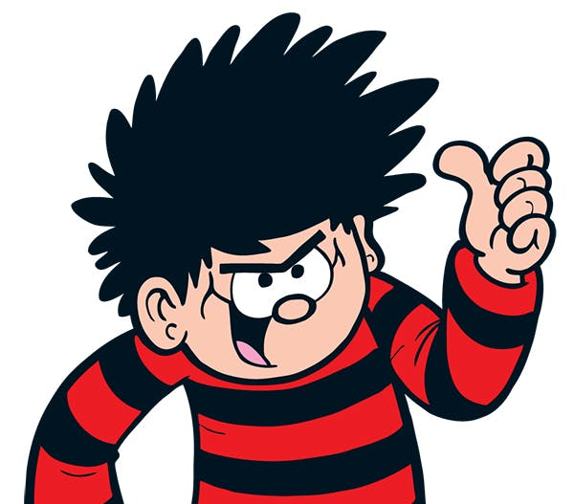
Dennis Menace
Word Bank Translation
Is mise….. I am called….
Tha mi……. I am…….
Tha mi a’ fuireach ann am ….. I live in……….
Chan eil mi….. I am not…….
Tha……..orm It is on me . (Used for clothes & hair)
Tha….agam I have………….
‘S toigh leam………. I like…………

- __ _____ Dennis.
- Tha mi _____ .
- ___ __ _ ________ ann am Baile Beano.
- ____ ___ mi modhail.
- ___ falt dubh agus goirid ___.
- Tha geansaidh le striopan _____ agus ____ orm.
- ___ briogais goirid dubh ___.
- ___ puithar ____.
- ___ cù ____.
- __ ____ ____ a bhith a’ cluich air mo spèileabòrd.

